**Un poème sur la géométrie**

**Les maths au   
quotidien : Fiche 14**

Les solides ne sont pas plats, ils sont gras, c’est entendu.

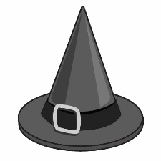

**Un cône est** comme un chapeau tout pointu.

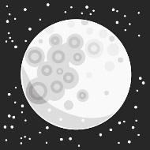

**Une sphère est** comme la lune dans le ciel.

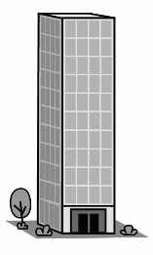

**Un prisme est** comme un gratte-ciel.

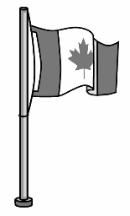

**Un cylindre est** comme un mât de drapeau.

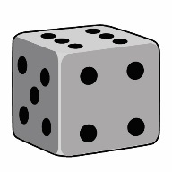

**Un cube est** un objet à rouler très rigolo.

Les solides sont ici et là autour de nous.

Les solides sont presque partout.